Francisco Javier López Calderón

PRÁCTICA 5 ESCLAVO EN WINDOWS

**Práctica 5: Configurar zona esclava en servidor Windows 2012**

1º) Acceder a la consola de **administración del servidor DNS** de Windows 2012 y hacer clic con el botón derecho sobre la opción “**Zonas de búsqueda directa**”, seleccionando “**Zona nueva**”.

• Acceder a la siguiente página del asistente y elegir “**Zona secundaria**”. Introducir el nombre de dominio en la zona (**lin.edu**), y por último, introducir la IP del servidor que contiene la zona maestra (ubuntu03):

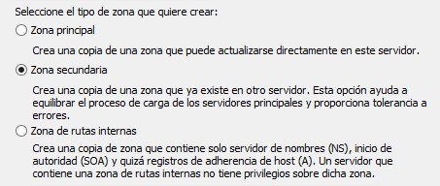

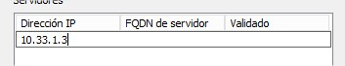

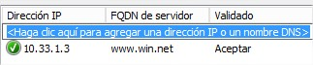

2º) Accedemos a la máquina que tiene el dominio maestro (**ubuntu3**) y, en el fichero de configuración de la zona de la que queremos crear el esclavo

(***/var/lib/bind/lin.edu.maestro***) añadir un registro NS y otro A para el esclavo:

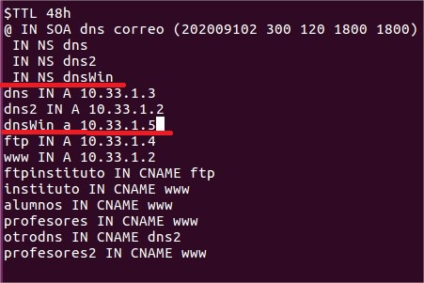

**IMPORTANTE**: En la práctica de bind9 “*Practica DNS 9 Opciones avanzadas permiso para resolver*” configuramos una lista acl con las IP’s de los equipos que podían usar el servidor DNS de debian01. Las IP’s no incluidas en esa lista no pueden consultar dicho DNS (ni para resolver ni para transferir zona), por lo que es imprescindible añadir la IP de W2012 en esa lista, o eliminar la lista y permitir todos los equipos.

Comentar también las líneas de forward y forwarders.

Fichero /etc/bind/named.conf.options:

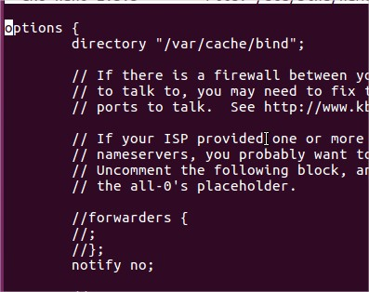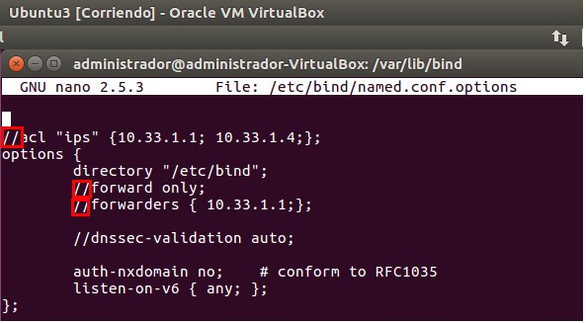



* También debemos comentar o eliminar la referencia a la lista de ip’s del fichero

*/var/lib/bind/named.conf.local* para el dominio lin.edu. Conviene poner el valor de notify a yes.

**Reiniciar el servidor DNS.**

3º) Volver al esclavo Server 2012 y actualizar la zona esclava para comprobar que se ha realizado la transferencia de zona y tenemos todos los recursos del dominio lin.edu:

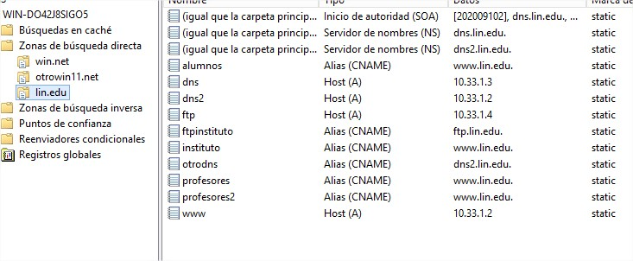

3º) Para comprobar el esclavo, apagamos los equipos Ubuntu3 y Debian2 (que también es esclavo del dominio lin.edu) y, con Windows Server 2012 iniciado, accedemos al dominio lin.edu desde otros equipos. Comprobar la resolución de nombres del dominio lin.edu desde el propio W2012, y desde un cliente que tenga configurado como servidor DNS al equipo W2012:

**Windows 2012:**

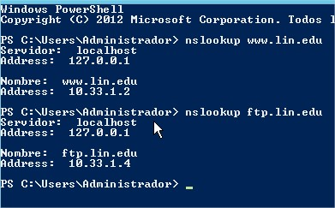

**Windows4**

